智能与建筑工程学院实训室

2号教学楼101建筑工程管理实训室
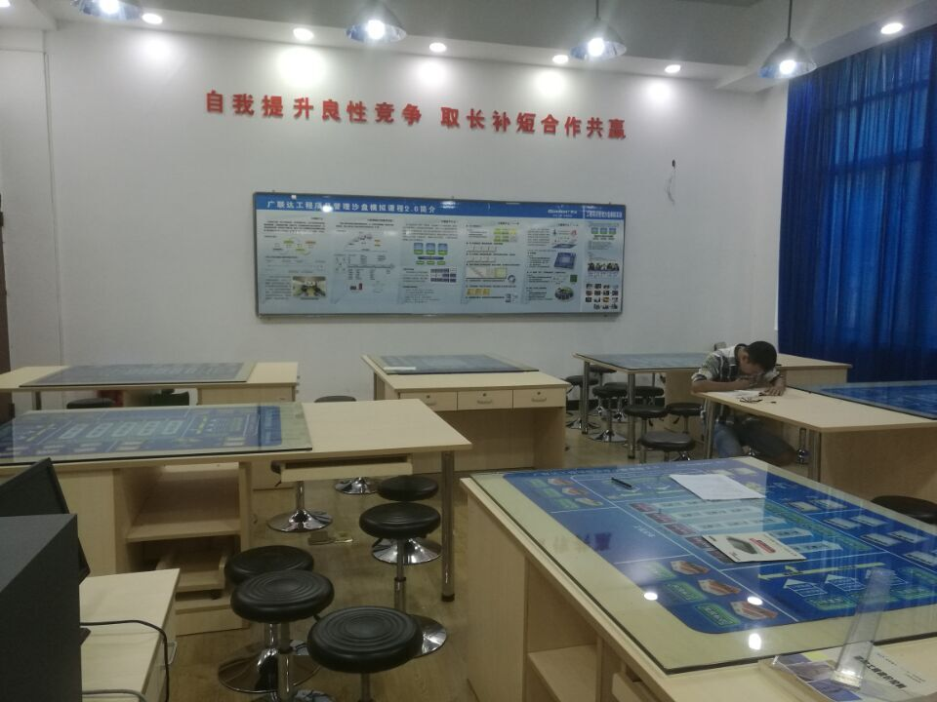

2号教学楼104建筑信息化模型（BIM）实训室

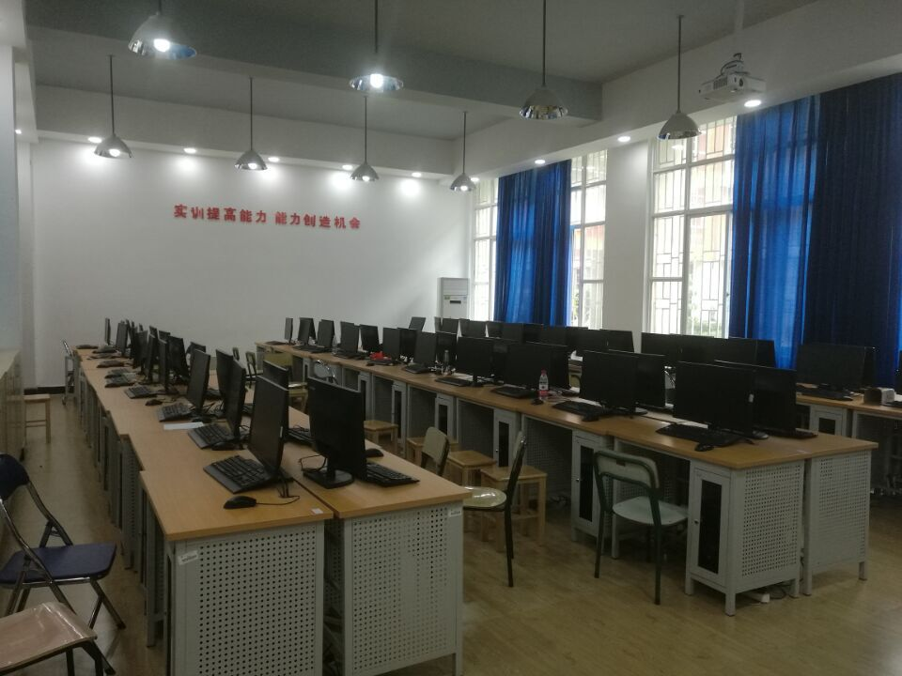
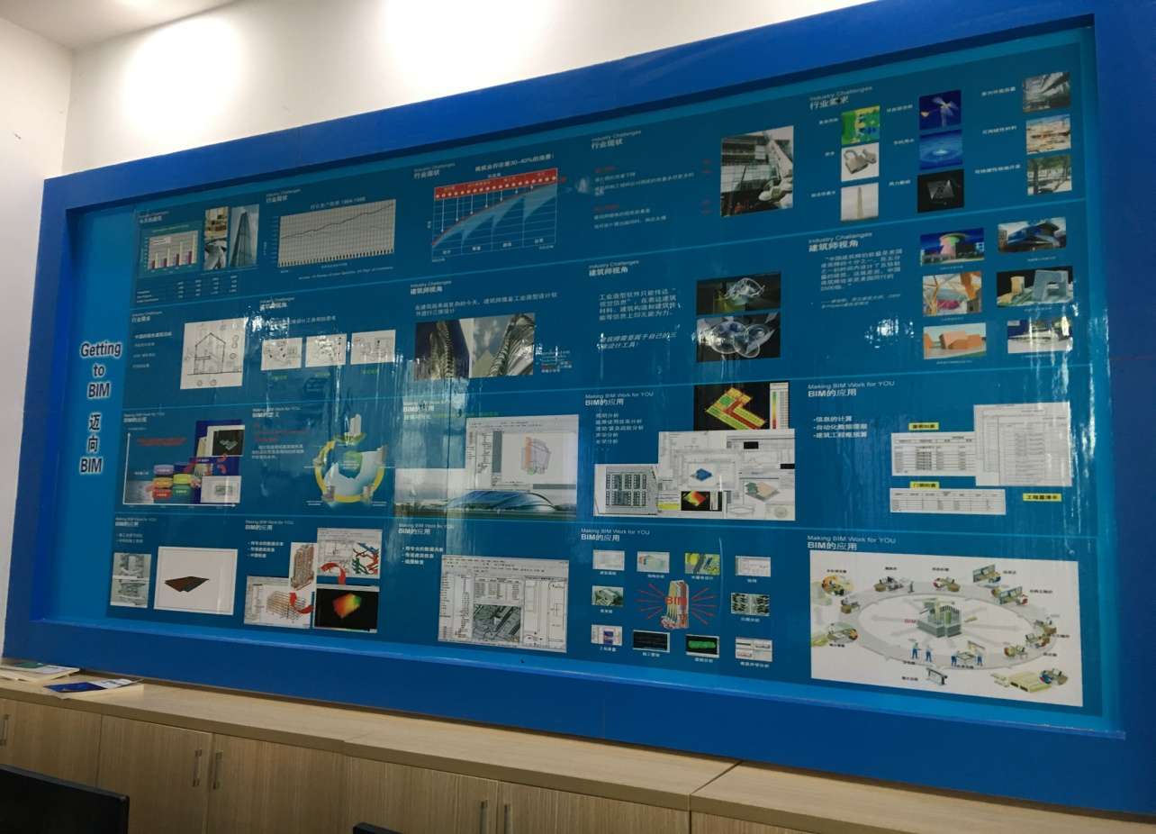
2号教学楼107建筑材料实训室
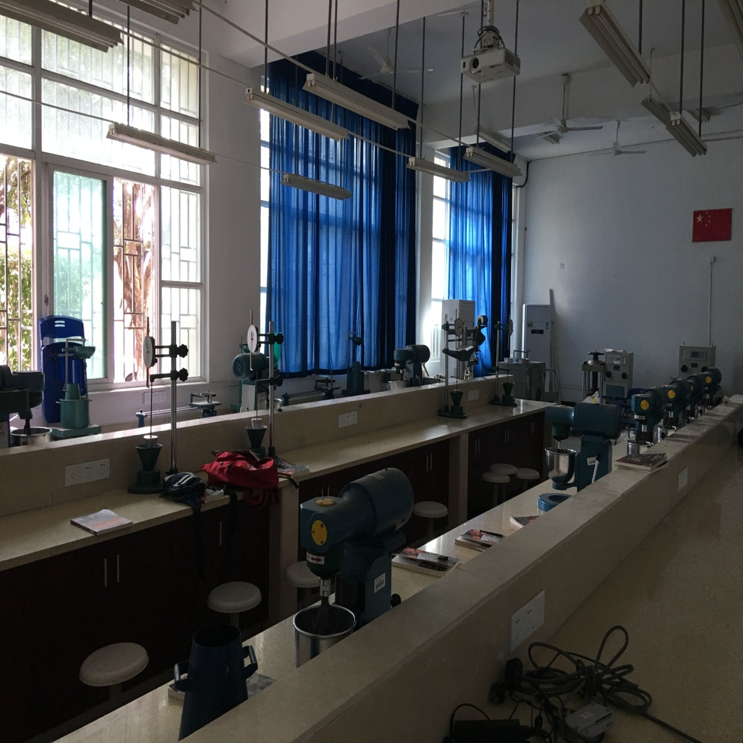

2号教学楼108建筑绘图实训室
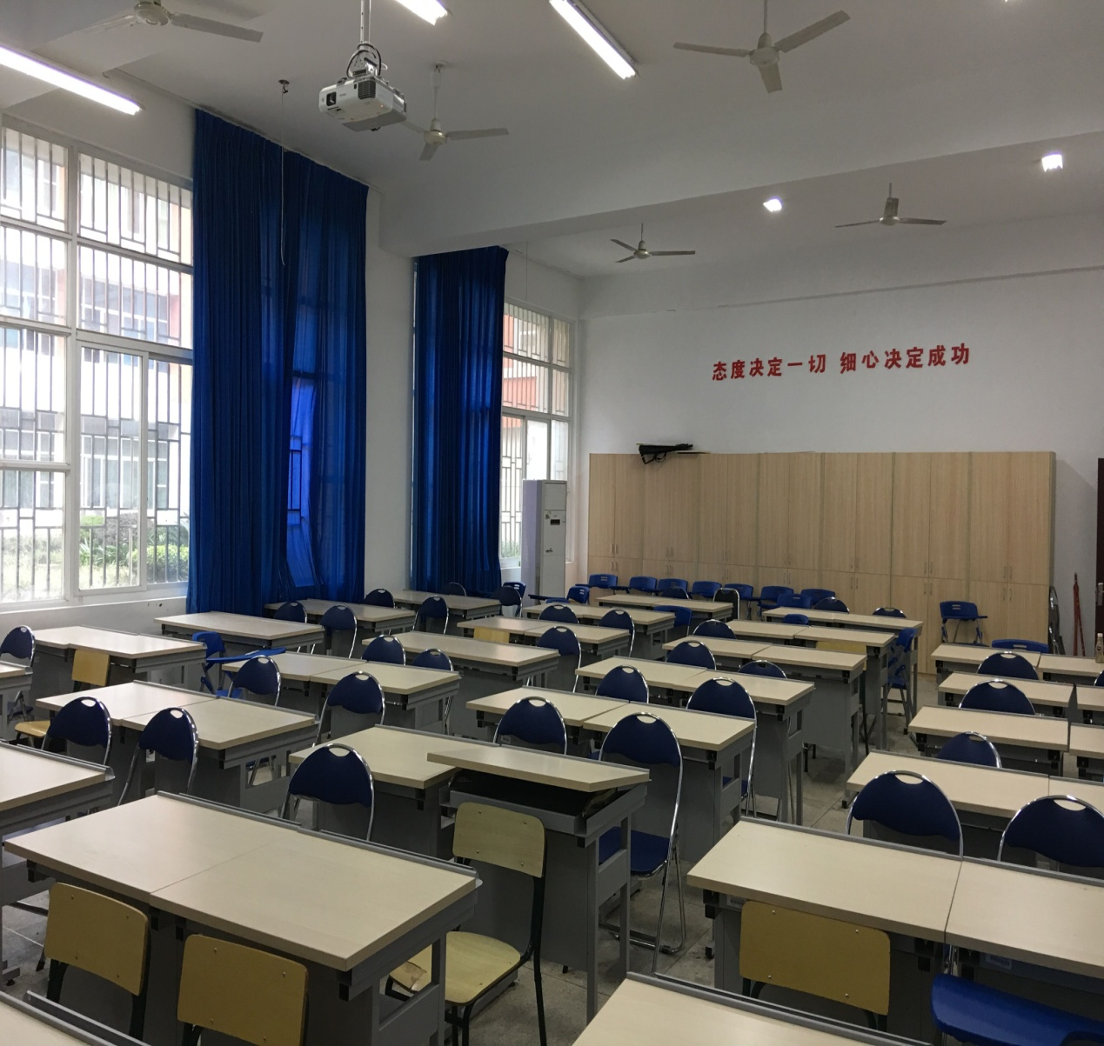
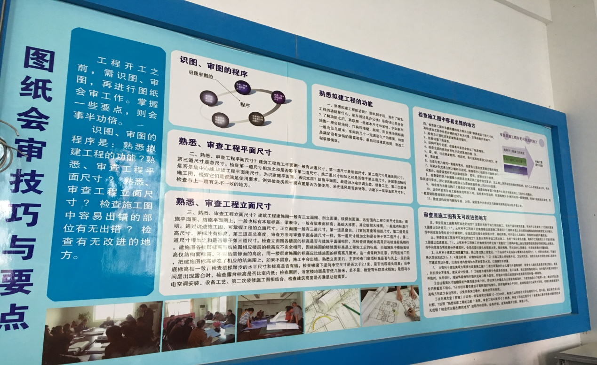
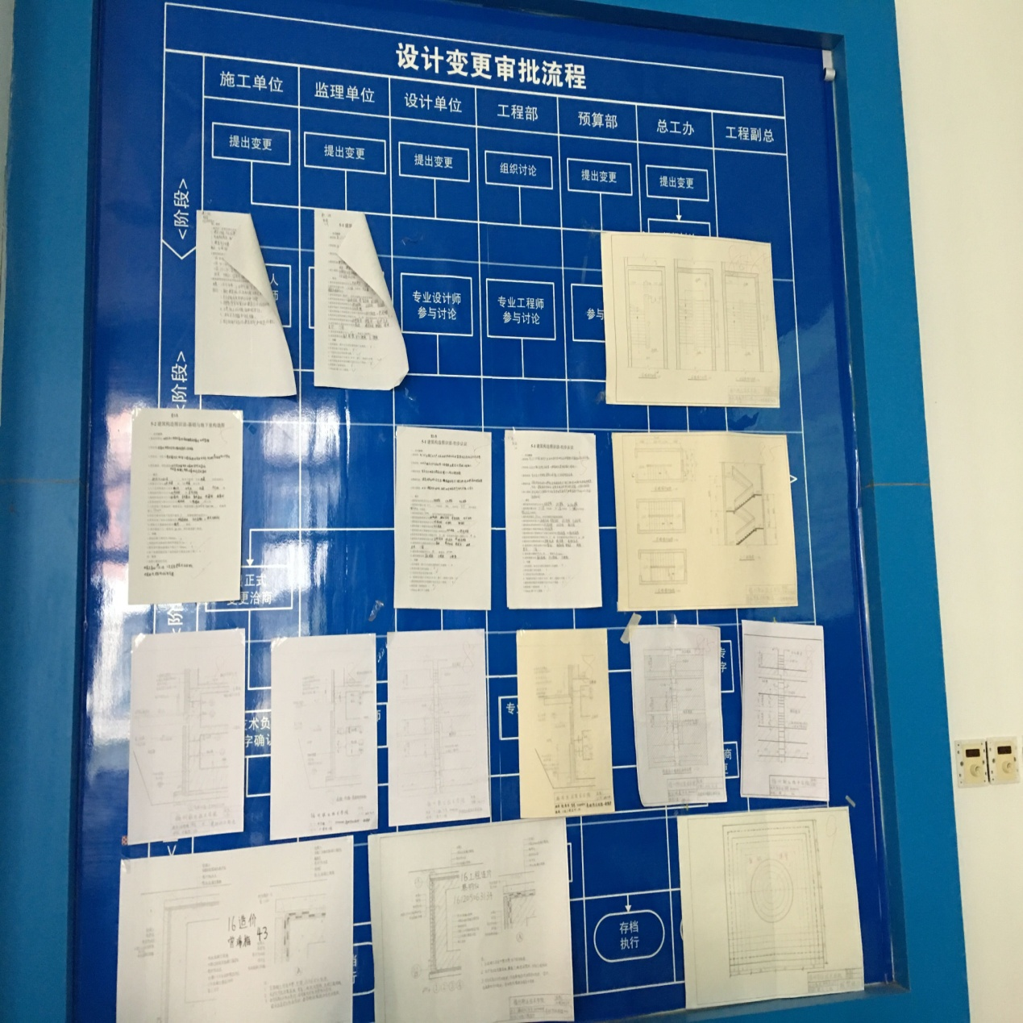

一楼实训室走廊安全常识及知识展板
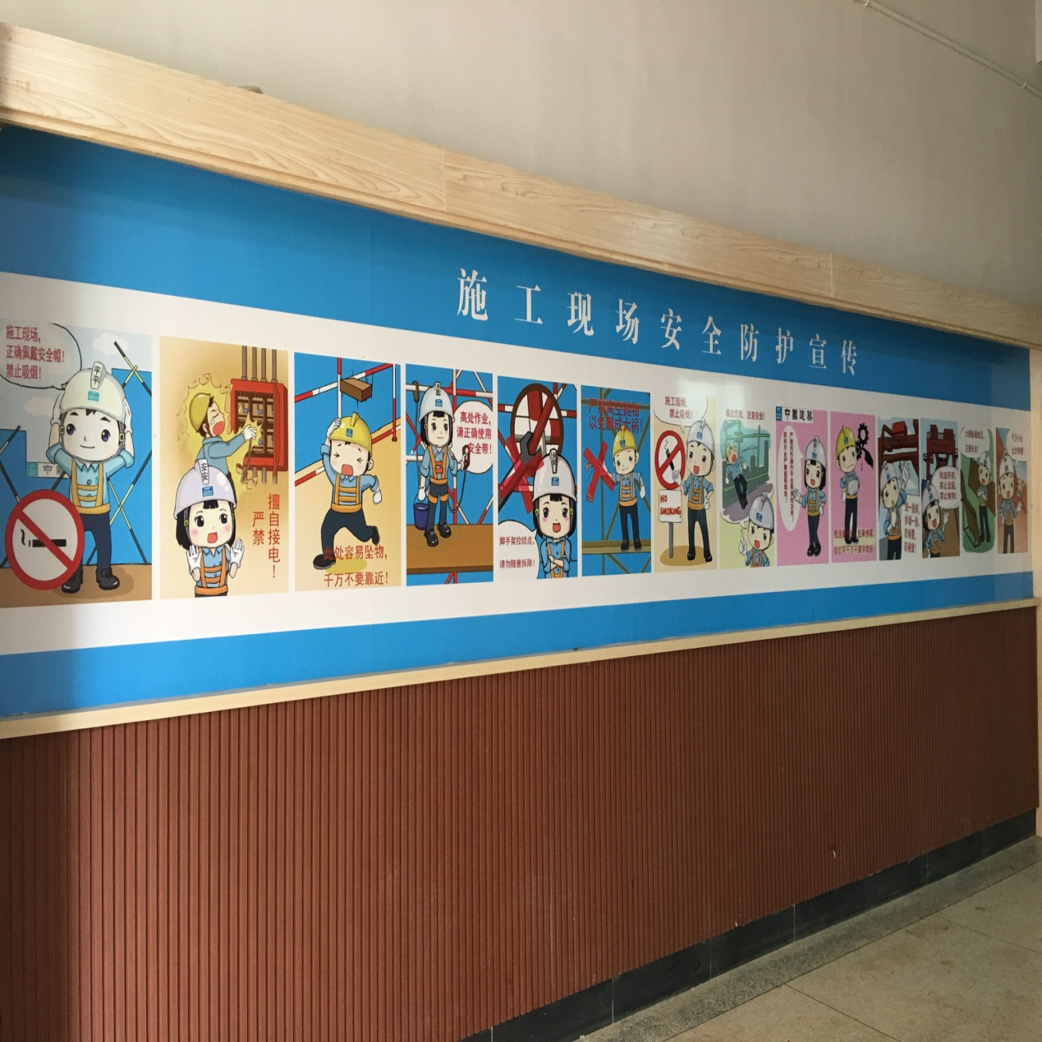
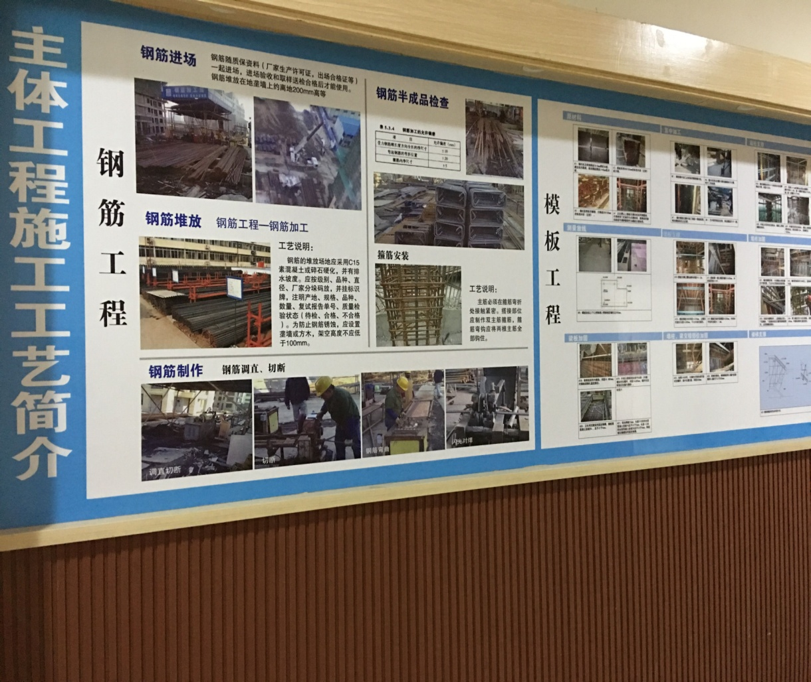
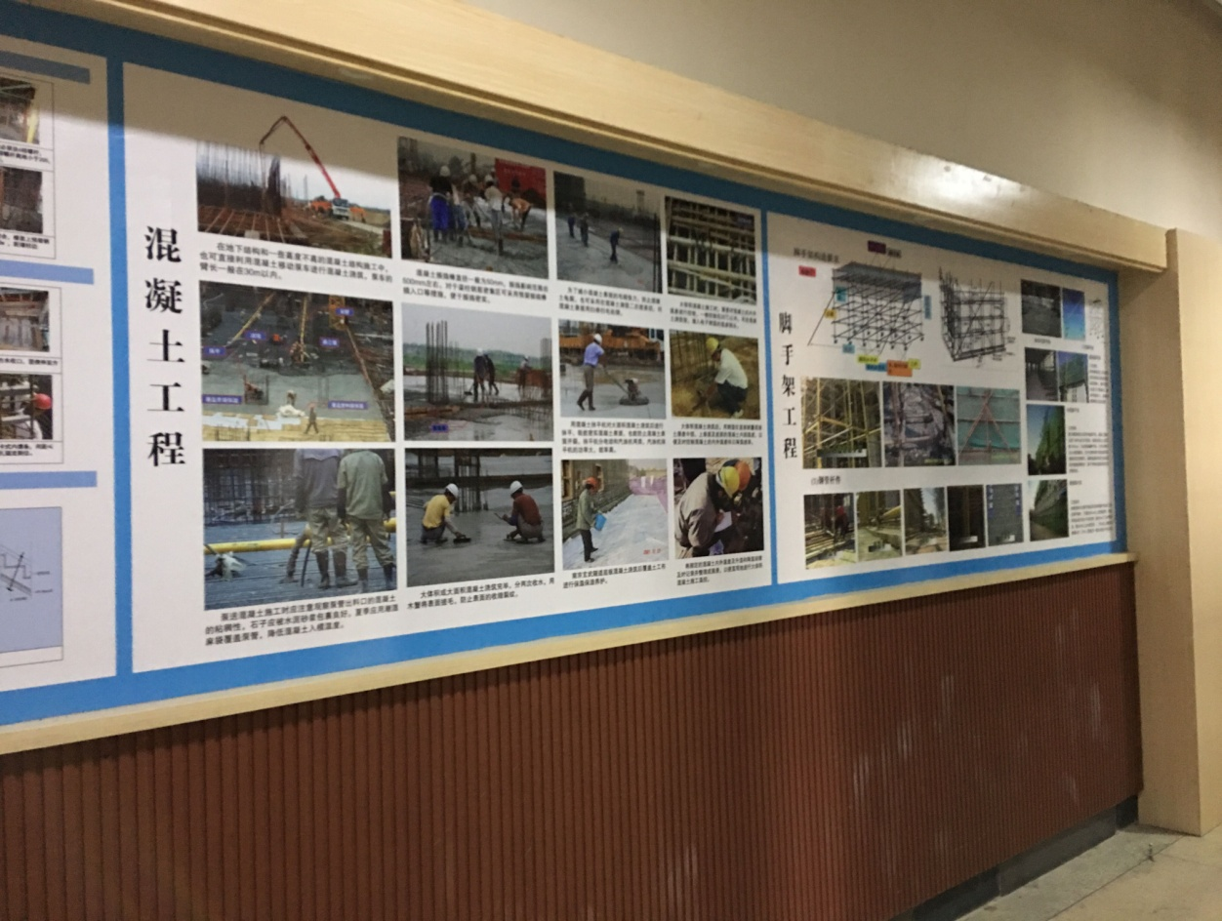

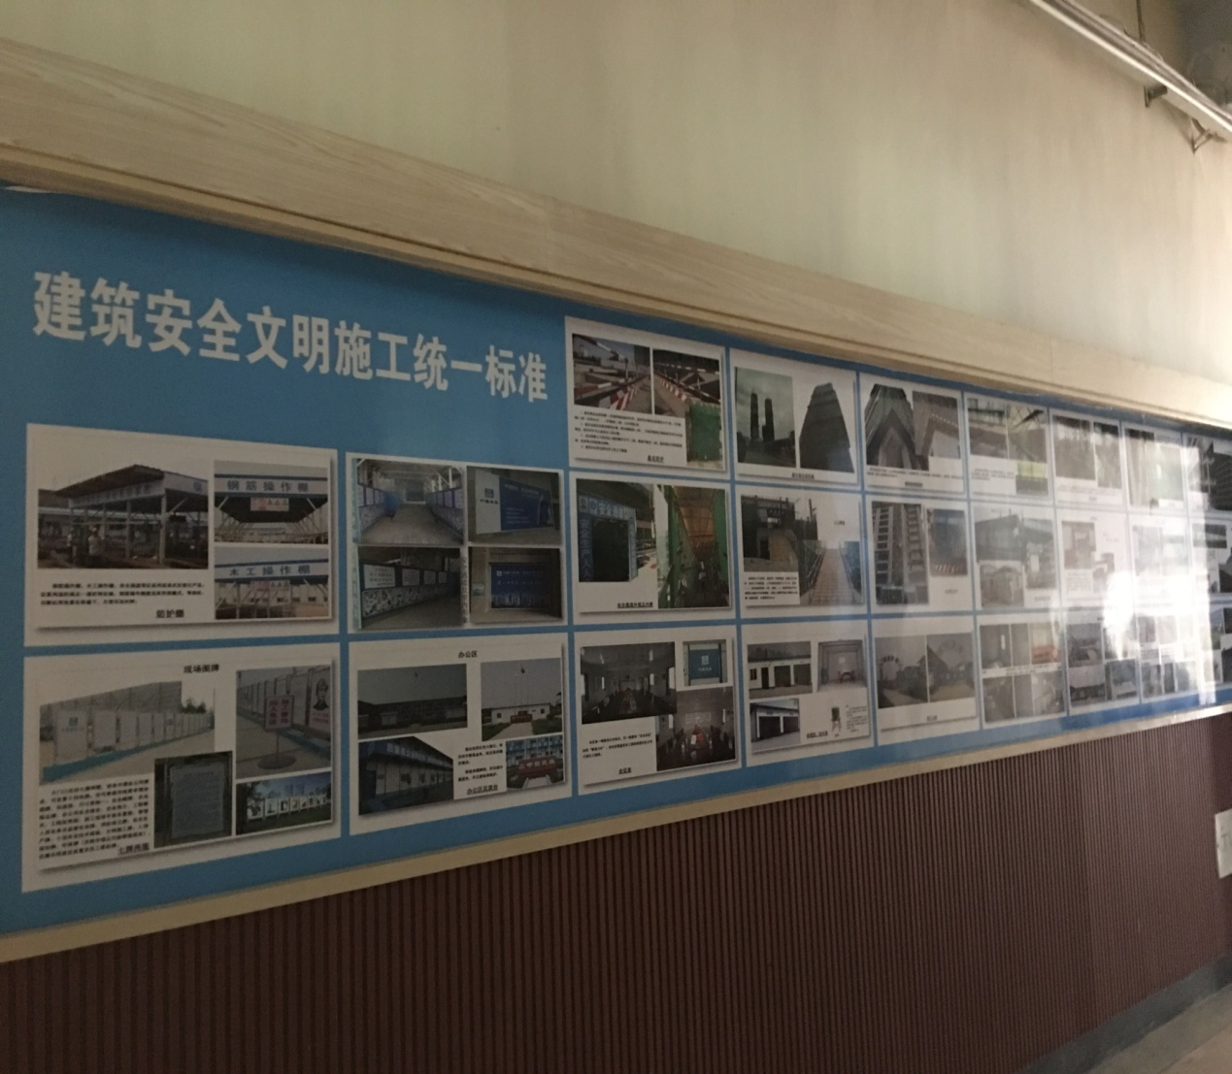
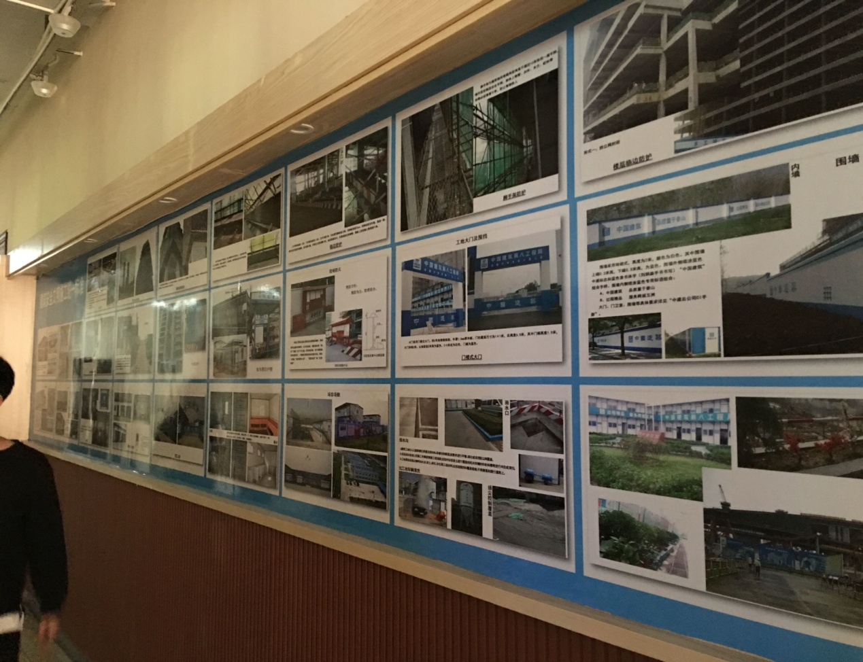
教室不单是学生学习的场所 ,更是重要的育人阵地 ,必须加强教室专业文化建设。交通系在教室专业文化氛围营造上针对不同专业的学生做出不同的布置，例如在汽车实训室走廊上布置汽车车标、汽车小故事，在轨道教室周围布置轨道起源、发展动态等，让学生在学习相关知识的同时了解所学产业的历史背景、文化底蕴，充分激发学生的学习兴趣和学习热情。

